评标委员会对所有投标人投标文件的总分排序

第一标段：

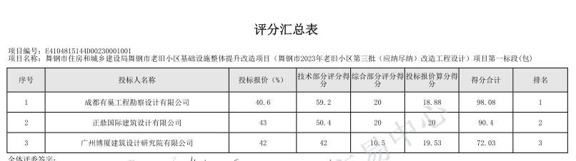

第二标段：
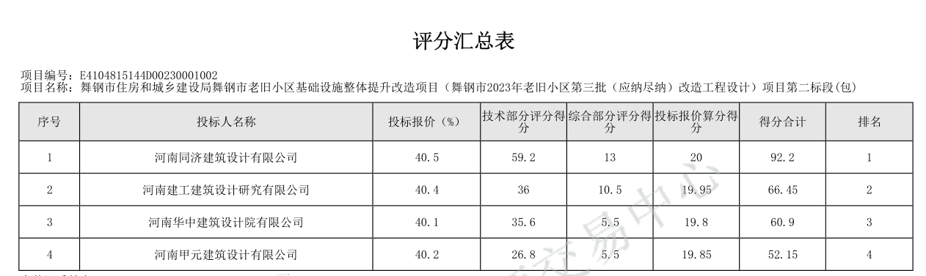

第三标段：
